《在线课堂》学习单
班级： 姓名：
单元 | 数学 6年级下册第6单元
课题 | 《邮票中的数学问题》
自  主  攀  登 | 1.下表是与邮政相关的费用，请根据此表计算邮费。  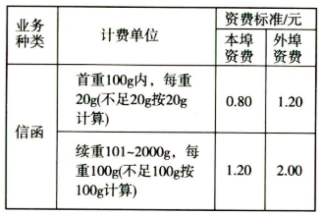  - 王娟的信重18g,寄给本市的朋友，该贴多少元的邮票？  - 郭靖的信重150g,寄给本市的外婆家，该贴多少元的邮票？  - 李强的信重6g,寄给外市的叔叔家，该贴多少元的邮票？  （4）张菁的信重182g,寄给省外打工的爸爸，需要贴多少元的邮票？
说句心里话

